**智能基座openGauss数据库创新（实践）课**

2021080908014 伍思琦

**实验关卡1：openGauss3.1.0安装**

**2.2.3关卡验证**

步骤1

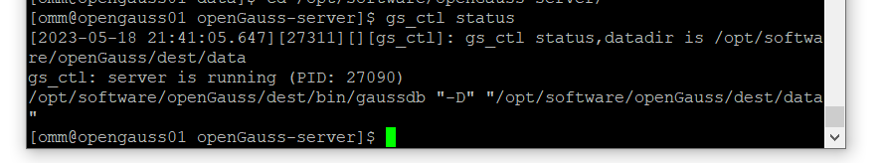

步骤2

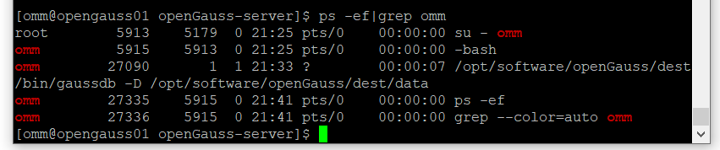

步骤3

关卡一中，安装数据库所需要的步骤：

分为编译前准备和安装编译两部分。

编译前准备包括：1.创建数据库的安装用户及其属组；2. 创建数据库源码存放及安装路径；3.下载并解压第三方数据库；4.下载数据库源码；5.安装依赖包；6.确认python版本；7.修改相关路径的用户所属组及权限。

安装编译包括：1.配置环境变量；2.初始化数据库；3.登录数据库；4.修改相关文件；5.创建用户并授权；6.修改数据库监听地址。

**2.4关卡验证**

步骤1

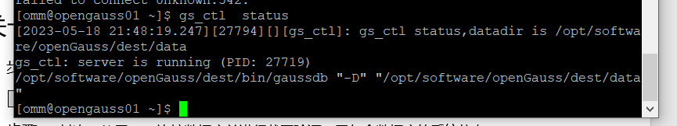

步骤2

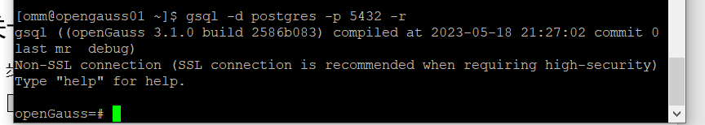

步骤3

同“2.2.3关卡验证”步骤3.

**3.3关卡验证**

步骤1

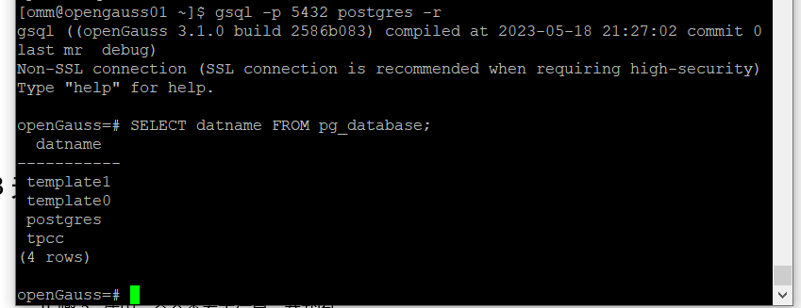

步骤2

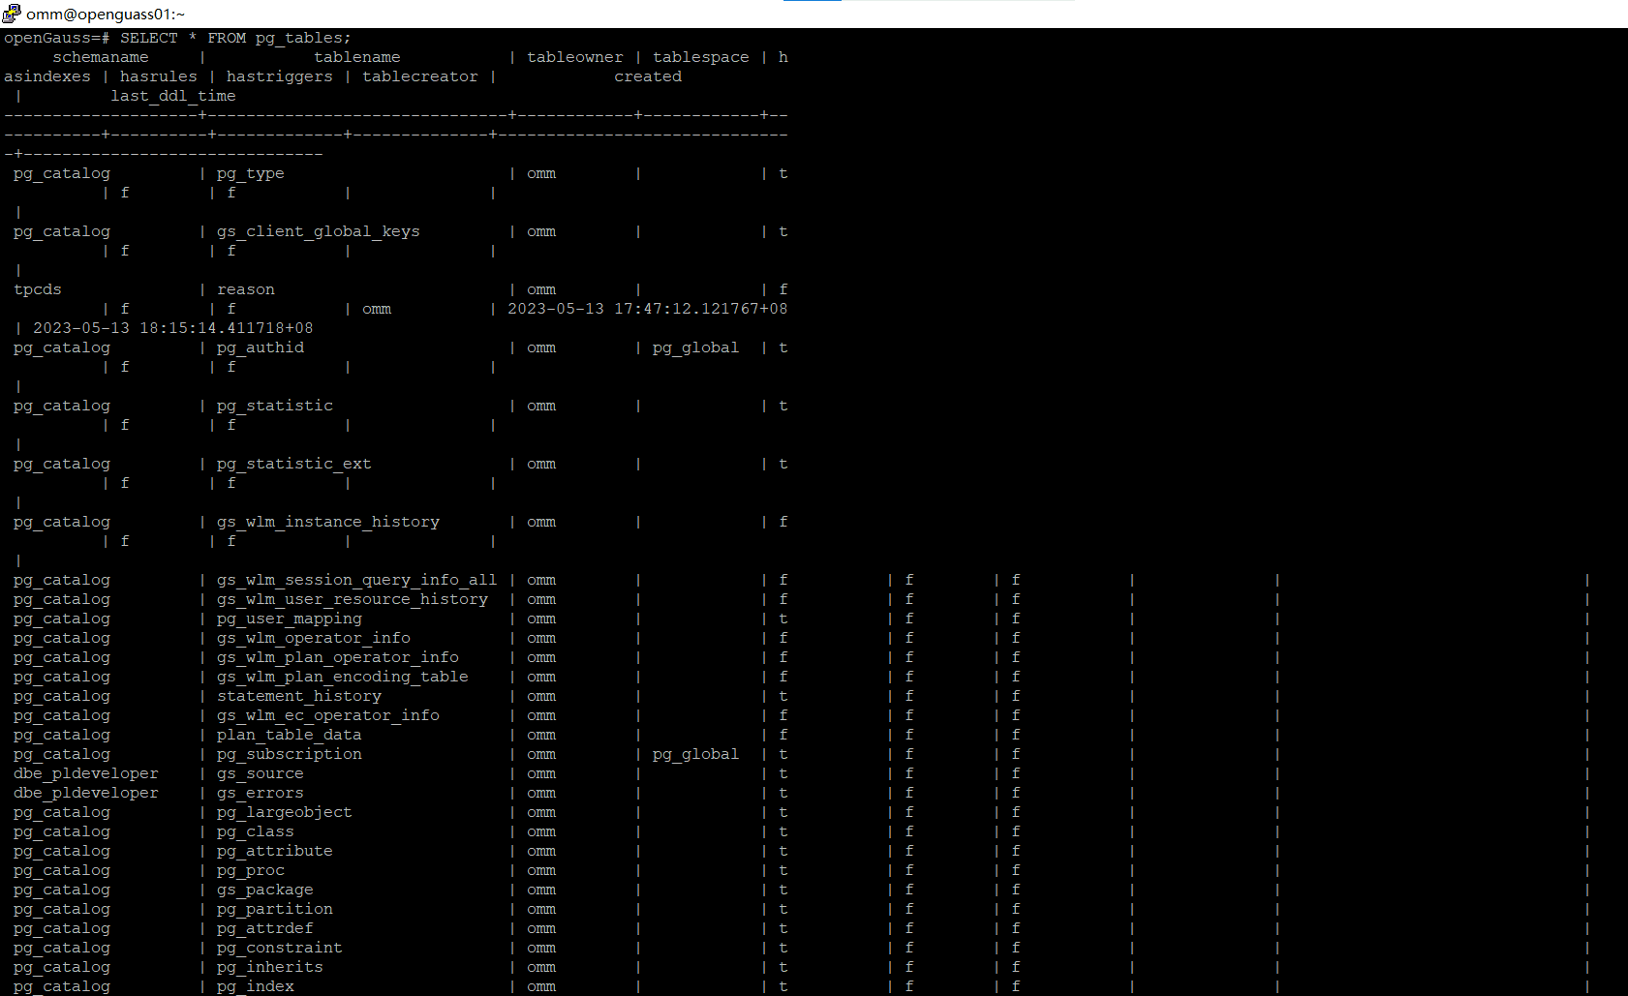

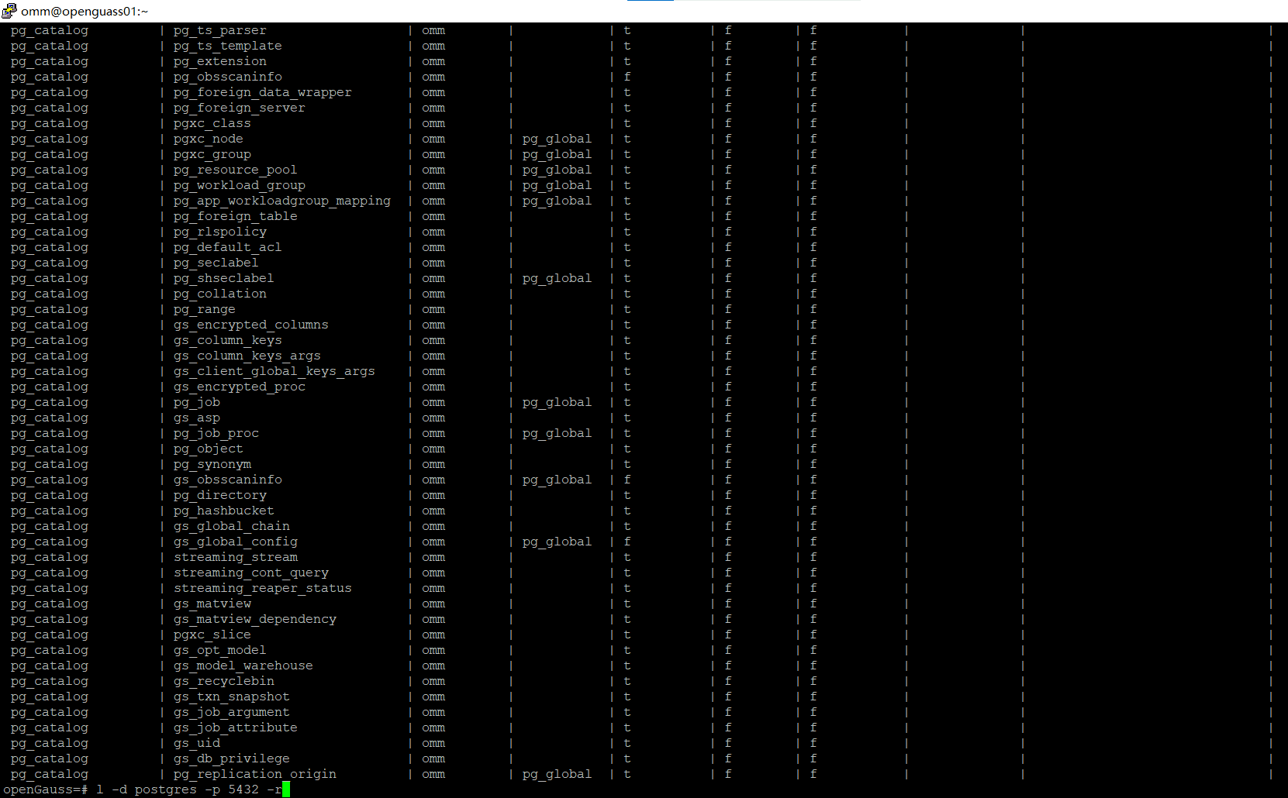

步骤3

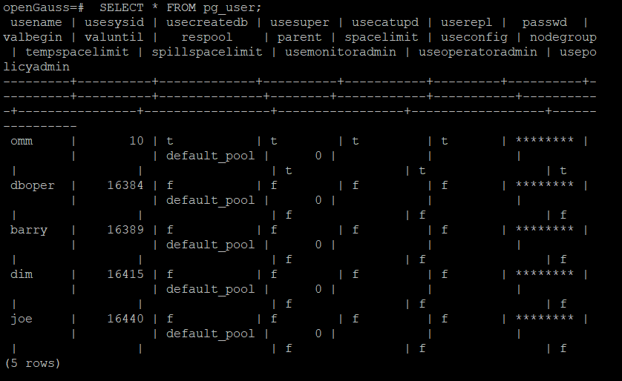

**实验关卡2：安装MySQL-部署学生管理系统**

**2.5关卡验证**

步骤1

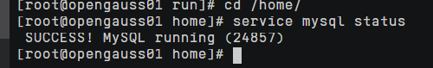

步骤2

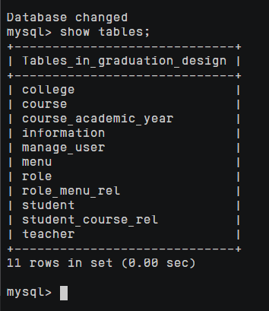

**3.6关卡验证**

步骤1

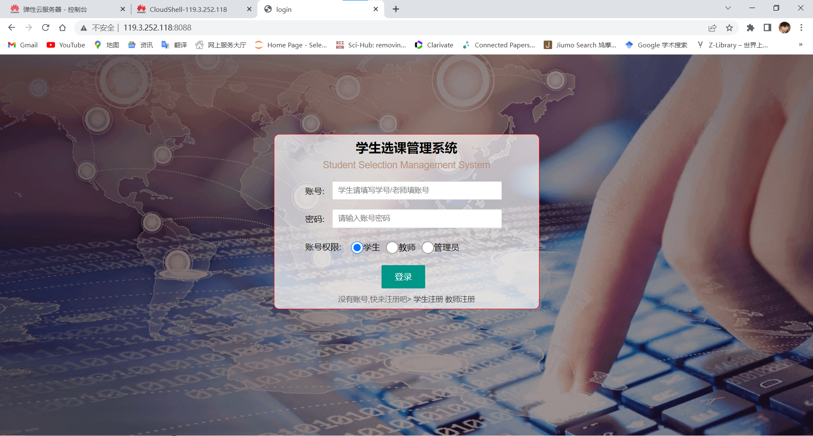

**实验关卡3：手工迁移**

**2.12关卡验证**

步骤1

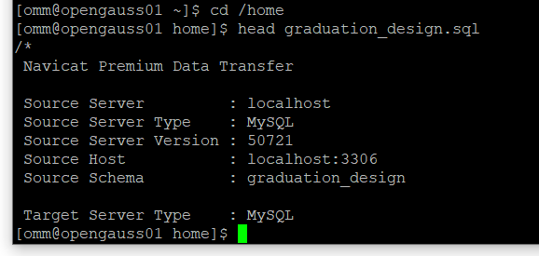

**3.4关卡验证**

步骤1

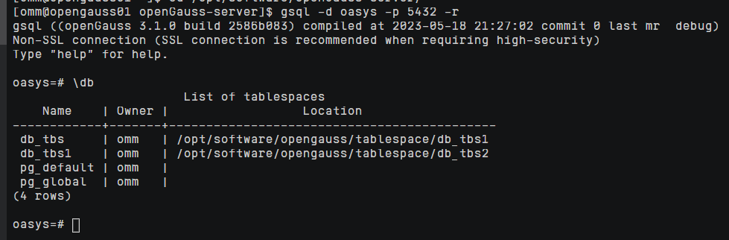

**4.5关卡验证**

步骤1

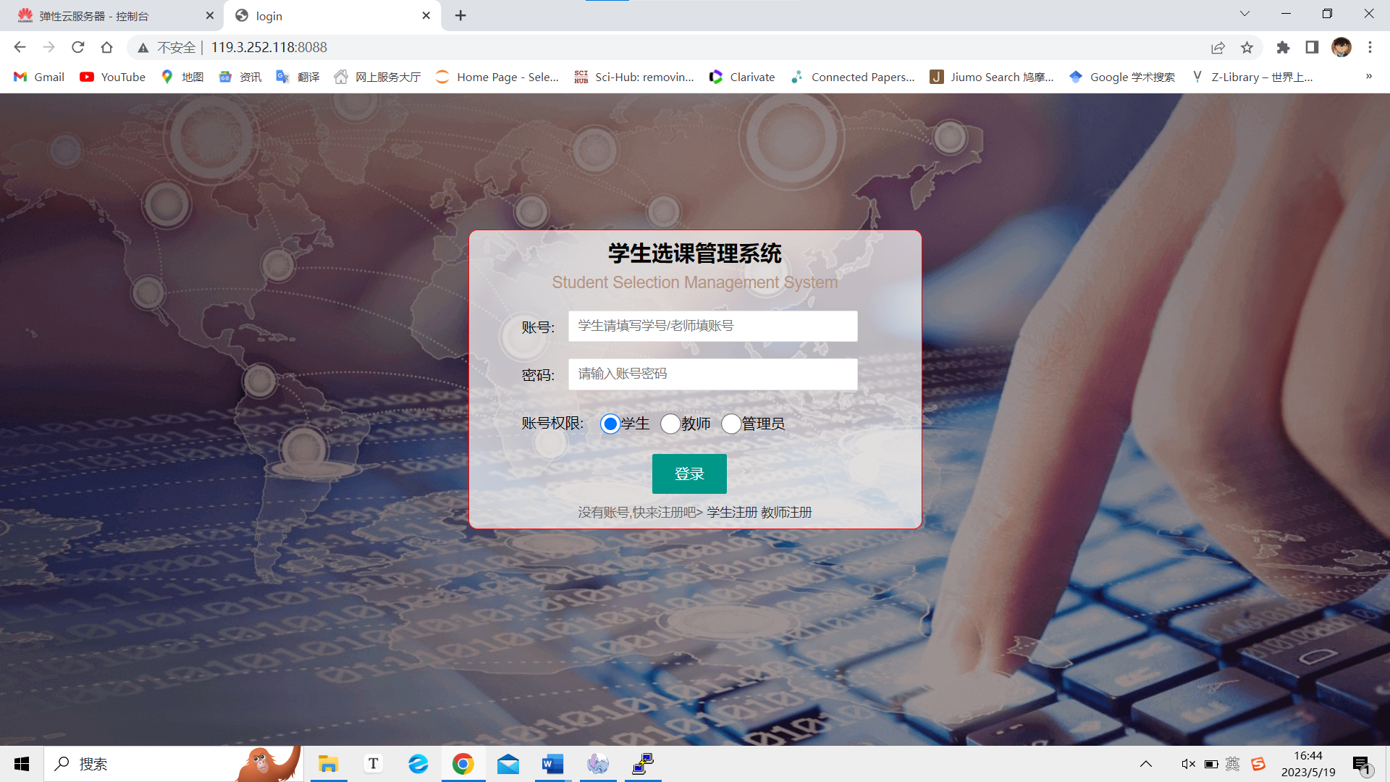

**实验关卡4：利用Chameleon工具迁移**

**2.3关卡验证**

步骤1

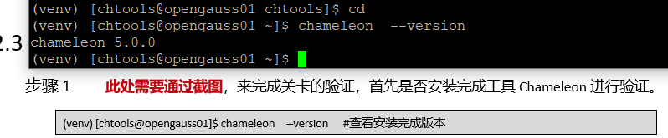

**3.2关卡验证**

步骤1

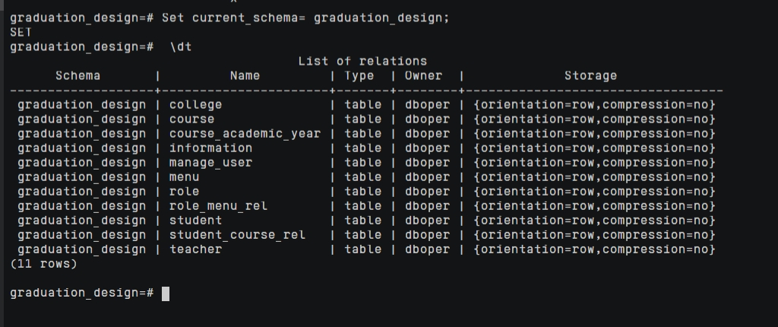

**4.5关卡验证**

步骤1

